メディアご担当者 2019年7月3日
報道ご担当者各位
【キャンピングカー比較ナビ】2019年6月の『総合人気車両ランキング』を発表！

国内で販売されているキャンピングカーのスペックやオーナーなどによるクチコミ評価を比較できる情報サイト「キャンピングカー比較ナビ」を運営するキャンピングカー株式会社（本社：東京都千代田区、代表取締役：頼定 誠）は2019年7月3日、「キャンピングカー比較ナビ」内で人気のあるキャンピングカーの閲覧数ランキングを発表いたしましたので、お知らせいたします。

━━━━━━━━━━━━━━━━━
■キャンピングカー比較ナビ
https://japan-crc.com/ccn/
━━━━━━━━━━━━━━━━━
――――――――――――――――――――――――――――――――――――――――
■□2019年5月キャンピングカー閲覧総合ランキングトップ10 □■
――――――――――――――――――――――――――――――――――――――――
［ 1位］N ボックス + キャンパー Neo（ホワイトハウス）/軽キャン
［ 2位］TWIN 540 SPT（ADRIA）/バンコン
［ 3位］トム タンデム（セキソーボディ）/キャブコン
［ 4位］トム 200（セキソーボディ）/キャブコン
［ 5位］HYMERCAR Ayers Rock（HYMER）/バンコン
［ 6位］クレア 5.3X エボリューション（ナッツRV）/キャブコン
［ 7位］ アレン タイプ1（エートゥゼット）/キャブコン
［ 8位］ジル 520 クルーズ（VANTECH）/キャブコン
［ 9位］ D(でっかい)テントむし ナロータイプ（VAN SHOP MIKAMI）/キャブコン
［10位］ ヴォクシー DAYS POP（ホワイトハウス）/バンコン
※括弧内表記は製造メーカー

――――――――――――――――――――――――――――――――――――――――
■□ トピックス □■
――――――――――――――――――――――――――――――――――――――――
「キャンピングカー比較ナビ」では、700台以上のキャンピングカーが登録されています。同サービスにおいて、2019年6月の閲覧ランキングを抽出したところ、1位は気軽に乗りやすく人気の軽キャンでした。
しかし全体を見ると軽キャンは１位のN ボックス + キャンパー Neoのみで、この車両に人気が集中していることが伺えます。2位以下はほとんどがキャブコンタイプとなっており、夏に向けてファミリーや大人数でもゆったり移動できるキャブコンに注目が集まっているようです。

キャブコンタイプのレンタル需要高まる

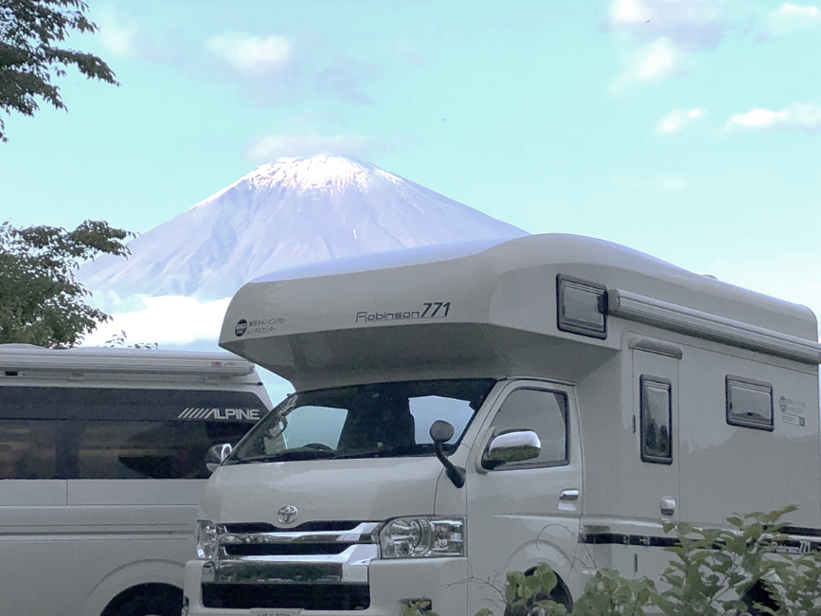

所謂キャンピングカーらしいフォルムと、ゆったりした空間が人気のキャブコン。
キャブコンを購入するのは軽キャンに比べややハードルが高いこともあり、レンタルでの需要が高まっています。
特にこれからの季節はアウトドアのベストシーズンとなり、ファミリー利用の増加が見込まれています。
レンタルで人気のキャブコン。Japan C.R.C.では、キャブコンタイプのレンタカーを多数所有しており、すべて右側ハンドル、普通免許で運転することができるため、初心者の方にも気軽に借りて頂けます。

●限定 葛飾北斎ラッピングカーレンタルスタート

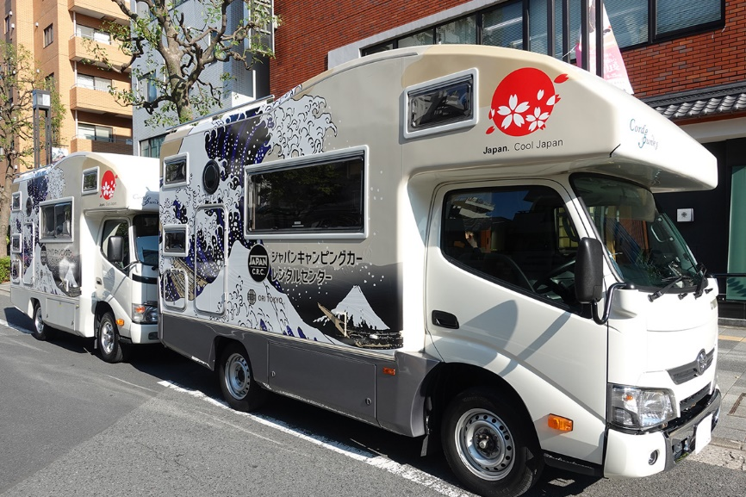
Japan C.R.C.では、台数限定で葛飾北斎仕様にラッピングしたキャブコンをレンタルしています。
日本中を旅しながら日本各地の美しい景観を描き続けた葛飾北斎の想いをキャンピングカーという広大なキャンバスに描き、日本での思い出をより深く感じてもらうことが目的の同サービス。
日本のユーザーだけでなく、訪日外国人の方にも大変喜ばれています。

■キャンピングカー人気ランキング調査方法について
キャンピングカー比較ナビ内に登録されている700車種を超える車両の中から個別の車両ページの閲覧ランキングのアクセス数をもとに算出。
（アクセス数調査期間：2019年6月1日～2019年6月30日）

10位以下も含めた最新の総合ランキングはこちら https://japan-crc.com/ccn/viewrank/
※常に順位が変動いたします

【キャンピングカー株式会社】 ＵＲＬ： https://camping-car.co.jp/
■代表者 代表取締役社長：頼定 誠
■本社 東京都千代田区神田神保町1-24 ハクバビル3F
■設立 2009年10月30日
■社員数 11人（2018年9月1日現在、契約社員含む）
■資本金 45,800千円
■事業内容 キャンピングカーレンタル事業/アウトドアメディア事業/農業IoT事業/
ペットポータル事業/防災事業/防犯事業/インバウンド事業 他
■顧問 早稲田大学大学院 教授 根来龍之
岩田合同法律事務所 弁護士 中村 忠司

【ジャパンキャンピングカーレンタルセンター（Japan C.R.C.）サービス概要】
「Japan C.R.C.」は、東京キャンピングカーレンタルセンターをはじめ、新千歳C.R.C.、旭川C.R.C.、青森C.R.C.、福島郡山C.R.C.、成田C.R.C.、横浜C.R.C.、滋賀C.R.C.、大阪C.R.C.、兵庫尼崎C.R.C、京都C.R.C.、岡山C.R.C.、山陰鳥取C.R.C.、沖縄C.R.C.をグループ傘下に収める日本最大級のキャンピングカーレンタルサービスです。はじめての方でも手軽にキャンピングカーの魅力を体験でき、行き先、用途、ご利用人数に合わせ、お好みの車種をお選びいただけます。

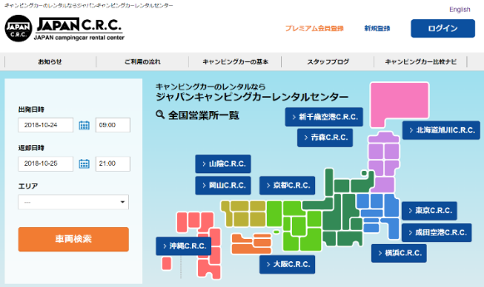
JAPAN C.R.C.予約サイト： https://japan-crc.com/
本リリースに関するお問い合わせはこちらまで
キャンピングカー株式会社
経営統括：吉田 contact@japan-crc.co.jp
TEL：03-5577-6245 Fax：03-5577-6246
http://www.fineseed.net/

